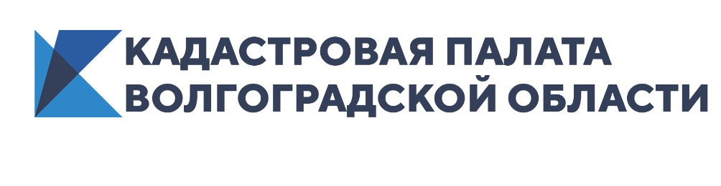

Кадастровая палата рассказала, как волгоградцам отличить настоящую публичную карту от карты-двойника

Сервис «Публичная кадастровая карта» – единственный официальный онлайн-ресурс в интернете, который содержит общедоступные сведения Единого государственного реестра недвижимости (ЕГРН). Публичная кадастровая карта располагается по адресу pkk.rosreestr.ru и позволяет получать актуальные и достоверные сведения ЕГРН в режиме онлайн. Общедоступные сведения ЕГРН предоставляются бесплатно, и для работы с сервисом пользователю не нужно проходить регистрацию. Как волгоградцам отличить настоящую публичную кадастровую карту от сайтов-двойников и тем самым защитить себя от мошенников, рассказали в кадастровой палате.
Сервис «Публичная кадастровая карта» представляет собой графическое отображение территории Российской Федерации с размещенными на ней объектами недвижимости, сведения о которых внесены в ЕГРН.
Только официальный сервис содержит актуальную и достоверную информацию ЕГРН о недвижимости. Волгоградцы могут оперативно отслеживать изменения на рынке недвижимости и располагать актуальными общедоступными сведениями госреестра в интерактивном режиме.
Между тем, как и у многих востребованных сервисов, у кадастровой карты есть двойники – сайты-клоны. На сайтах двойников публичной кадастровой карты может содержаться заведомо ложная и неактуальная информация о недвижимости. Такие сайты небезопасны для пользователей, поскольку услуги, которые они предоставляют, не имеют гарантии госучреждения и могут подразумевать переплату за сведения ЕГРН. При этом сайты-двойники могут презентовать себя как уполномоченную организацию Росреестра. Федеральная кадастровая палата назвала способы, как отличить официальный ресурс от сайтов-двойников.
Адрес официального сайта
Начнем с главного. Адрес официального сайта публичной кадастровой карты выглядит так: pkk.rosreestr.ru. Сервис– единственная официальная публичная кадастровая карта, на которой предоставлена достоверная и актуальная информация ЕГРН об объектах недвижимости.
В названиях сайтов-двойников для визуального сходства зачастую используются схожие термины, которые путают пользователей. Такие сайты-клоны могут содержать даже официальную символику государственных учреждений и заверения, что организация действует от лица ведомства. При этом никакого отношения к официальному источнику информации о недвижимости эти ресурсы не имеют.
Яндекс.Справочник поможет найти правильный адрес
Даже если пользователь не знает адреса сайта настоящей публичной кадастровой карты, он может отличить официальный ресурс от сайта-двойника еще на стадии поиска сервиса в сети Интернет. Так, при запросе «публичная кадастровая карта» в поисковой системе Яндекса сайт pkk.rosreestr.ru будет отмечен значком «Официальный сайт по данным Яндекс.Справочника». Такой знак присваивается ресурсу, который является официальным сайтом органа государственной власти.
Перейти на сервис также можно через kadastr.ru и rosreestr.ru
Перейти на публичную кадастровую карту pkk.rosreestr.ru можно также через официальные сайты Федеральной кадастровой палаты и Росреестра: kadastr.ru и rosreestr.ru. Официальный статус этих ресурсов в поисковой системе также подтвержден значком «Официальный сайт по данным Яндекс.Справочника».
Сервис не требует регистрации пользователя
Для работы с общедоступным онлайн-сервисом pkk.rosreestr.ru регистрация пользователя не требуется. Официальный сервис также не запрашивает у пользователя персональные данные (имя, телефон, электронный адрес и пр.) для получения той или иной информации, представленной на ресурсе.
Сервис не требует платы за получение общедоступных сведений ЕГРН
Сервис pkk.rosreestr.ru не требует платы за получение общедоступных сведений ЕГРН. Любой пользователь публичной кадастровой карты может совершенно бесплатно узнать кадастровый номер, кадастровую стоимость объектов недвижимости, получить сведения о форме собственности, виде разрешенного использования, назначении, площади объектов недвижимости. Пользователи карты могут ознакомиться с расположением государственных, между субъектами и муниципальных границ, границ населенных пунктов, зон с особыми условиями использования территории, территориальных и других зон, земельных участков и др.
Услуги – в виде ссылок на официальный сайт Росреестра
На сервисе pkk.rosreestr.ru в карточке объекта недвижимости также размещена дополнительная вкладка «Услуги». В настоящее время здесь представлены ссылки на официальные электронные сервисы Росреестра «Справочная информация по объектам недвижимости в режиме онлайн» и «Получить выписку из ЕГРН об основных характеристиках и зарегистрированных правах на объект недвижимости». В соответствующих разделах официального портала Росреестра можно получить государственные услуги напрямую от госучреждения. Получение госуслуг без участия посредников гарантирует соблюдение российского законодательства на всех этапах оказания услуги, а также отсутствие дополнительных временных и финансовых затрат.
Публичная кадастровая карта – официальный ресурс, который предоставляет пользователю безопасное интерактивное пространство для поиска актуальных и достоверных сведений об объектах недвижимости ЕГРН и работы с геоданными. Сервис не требует ввода персональных данных и регистрации пользователя. Кроме того, публичная кадастровая карта надежно защищена от вирусов и гарантирует безопасное соединение.
Волгоградцам следует внимательно подходить к выбору интернет-ресурсов. Актуальную и достоверную информацию о недвижимости, а также гарантию качества предоставляемых электронных услуг можно получить только на официальных сайтах и сервисах ведомств. Следует помнить, что за информацию, представленную на сайтах-двойниках, а также предлагаемые посредниками услуги, ведомства ответственности не несут.

Ответственный за взаимодействие
Кадастровой палаты
по Волгоградской области
со средствами массовой информации Елена Золотарева

